机器人认知与计算
主讲人简介
徐昕
国防科技大学机电工程与自动化学院教授，博士生导师。主要研究领域为机器人智能控制、机器学习、智能车辆规划与控制。获国家自然科学二等奖与湖南省自然科学一等奖各1项，入选新世纪优秀人才支持计划，获霍英东青年教师基金优选资助课题资助。主持国家自然科学基金重点项目1项、面上项目3项、973课题等国家和省部级项目10余项，发表学术论文150余篇。在科学出版社出版著作2部。中国人工智能学会理事，湖南省自动化学会常务理事，中国人工智能学会青年工作委员会副主任，IEEE高级会员。
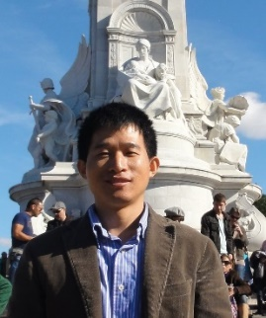
唐华锦
四川大学计算机学院教授。2014至今，担任四川大学计算机学院类脑计算研究中心主任。分别于2013年和2015年入选国家“青年千人计划”和四川省“千人计划”。唐华锦教授目前主要研究领域包括类脑计算、神经形态计算和认知系统、神经电路、智能硬件、智能机器人等。目前担任国际一流学术期刊IEEE计算智能学会教育分委会主席。近五年在国际著名期刊和会议发表多篇有重要影响力的论文，其中IEEE Transactions系列发表17篇，受到如美国科学院学报 (PNAS) 等国际权威期刊引用。研究成果多次被国际著名科技网站如麻省理工科技评论(MIT Technology Review)、Science Daily、PHYS.org专题报道。
刘华平
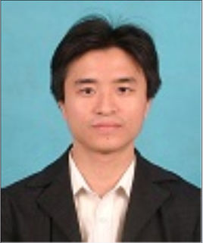
工学博士，清华大学计算机科学与技术系副研究员。近年来作为主持人分别承担了国家自然科学基金项目、国家863计划项目、国防预研项目、Intel公司/Siemens公司联合研究项目等近20项。在IEEE Transactions on Neural Networks and Learning Systems等国际知名期刊上发表论文近50篇。担任IEEE Robotics and Automation Letters、Neurocomputing等多个国际期刊编委，中国人工智能学会认知系统与信息处理专委会秘书长。
郭裕兰
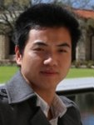
现任职于国防科技大学电子科学与工程学院。主要研究兴趣包括三维点云特征提取、三维物体识别和三维人脸识别等基础理论研究，及其在遥感、智能交通、无人机、机器人及普适计算等领域的应用研究。目前已在包括IEEE TPAMI、IJCV、IEEE TIP、IEEE TMM、IEEE TIM及PR等在内的重要国际学术刊物和会议上发表学术论文30余篇，撰写book chapter 1章。在CVPR2016组织Tutorial 1次。 郭裕兰为IEEE、ACM及CCF会员，CCF计算机视觉专业组委员，VALSE在线组织委员会（VOOC）委员。曾为包括IJCV、IEEE TMM、IEEE TITS、IEEE CIM等在内的20余个知名国际期刊审理稿件。 曾获2015年度“国防科技大学优秀博士学位论文”奖（信息学部唯一）及2016年度”中国人工智能学会优秀博士学位论文奖“（正在公示期）。

杨路
工学博士，电子科技大学自动化工程学院副教授，硕士生导师，模式识别与机器智能实验室(PRMI Lab)副主任；参与了日本政府战略情报通信研究开发推进制度资助项目“自由视点电视的国际标准化研究”（SCOPE 093106002）。提交MPEG标准化文档一件，美国专利一项，日本专利两项； 担任多个学术刊物审稿人，已在国外期刊和会议上发表论文十余篇，是IEEE Computer Society会员, ICME 2014本地委员； 近年来，主持科研项目6项，总经费200余万元，申请发明专利11项，开发“电子警察系统”产品1套。
吴新宇

博士生导师，研究员，深圳先进技术研究院集成所所长助理，智能仿生中心副主任，广东省机器人与智能系统重点实验室副主任，广东省机器人产业技术创新联盟副秘书长。作为项目负责人主持了包括科学院知识创新工程重要方向项目“管家机器人”（302.5万）、国家自然科学基金，深圳基础研究重点和深圳公共科技项目在内的多个项目，作为课题负责人或子课题负责人先后承担了科技部国际合作项目“智能家庭服务监控机器人”（210万，已通过验收），深港创新圈项目“智能机器人模块化技术及应用”等10余个项目。近五年来在机器人领域国际一流期刊和会议上发表论文50余篇，申请国家专利和国际专利15项。

